Joachim Struck: Ein Vierteljahrhundert
an der Spitze des deutschen Pfandkreditgewerbes
_________________________________________________________________

Düsseldorf/Stuttgart – Deutschlands Pfandkreditgewerbe ist seit mehr als einem halben Jahrtausend eine wichtige Säule im deutschen Kreditwesen. Seit Mitte des letzten Jahrhunderts ist der Zentralverband des deutschen Pfandkreditgewerbes die Dachorganisation, der nahezu alle 230 privaten Pfandkreditbetreiber in der Bundesrepublik angehören. Geführt wird der Verband seit 1990 von Joachim Struck.

Es war das Jahr der deutschen Wiedervereinigung, in dem Joachim Struck 1990 als 38-Jähriger bei der Jahrestagung des Zentralverbands in Königswinter bei Bonn zum Vorsitzenden des Pfandleiher-Dachverbands gewählt wurde. Unter Führung des Düsseldorfer Pfandkreditunternehmers hat das älteste Kreditgewerbe der Welt in den letzten 25 Jahren in der Bundesrepublik den Weg in die Zukunft gefunden: Strategisch geprägt vom Dachverband wurden aus einer von Hinterhof-Betrieben geprägten Branche moderne Finanzdienstleister, mit bank- oder juwelierähnlichen Geschäftsräumen. Mit dem Strukturwandel kamen in den letzten Jahren auch neue Kunden.

„Das Pfandkreditgewerbe hat die Weichen in die Zukunft gestellt.“

„Heute wird der schnelle, unkomplizierte Pfandkredit immer mehr auch vom gut situierten Mittelstand und von Kleinunternehmern zur Überbrückung kurzfristiger Finanzengpässe genutzt“, zog Struck jetzt anlässlich seines 25-jährigen Vorstandsjubiläums Bilanz. Er ist überzeugt: „Das deutsche Pfandkreditgewerbe hat bereits heute, im Zeitalter des Internet-Bankings, von Ebay und Co. die richtigen Weichen in die Zukunft gestellt.“

Kredite in Höhe von 600 Millionen Euro haben die deutschen Leihhäuser im vergangenen Jahr an rund eine Million Kunden ausgezahlt. Die Rückzahlungsquote der Darlehen stieg in den letzten Monaten auf über
93 Prozent – ein Rekordwert, zumal kein Pfandkreditkunde zur Rückzahlung seines Darlehens verpflichtet ist. Gewährte Kredite sind ja mit dem hinterlegten Pfand rückfinanziert.

„Weit über 90 Prozent der hinterlegten Werte in Leihhäusern sind heute Schmuck, Juwelen und Gold – auch ein Ergebnis der veränderten Kundenstruktur“, sagt Joachim Struck, der neben seiner ehrenamtlichen Vorstandstätigkeit einen der größten deutschen Pfandkreditbetriebe leitet.

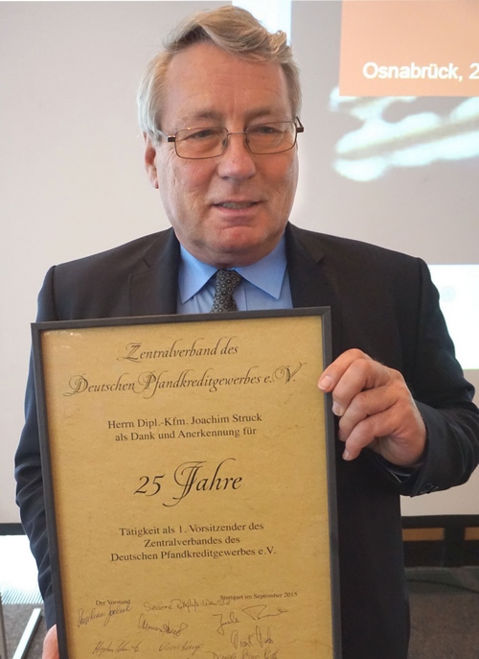
Joachim Struck ist seit 25 Jahren
1. Vorsitzender des Zentralverbands des Deutschen Pfandkreditgewerbes e.V.

Foto: ZdP

Mehr Presseinformationen und interessante Reportagen zum Thema
Pfandkredit im Internet unter www.pfandkredit.org

